DE LO PRESENCIAL A LO DIGITAL
TURNO: Mañana / Tarde / Vespertino
Materia: Lengua Extranjera Inglés
Curso: 3° CO
Semana: Del 30-3-20 al 3-4-20
INDICACIONES: Realizar el trabajo y enviarlo al correo del docente según el curso y turno hasta el día lunes 6 de abril de 2020. Una vez corregido por el docente imprimirlo o copiarlo en la carpeta de Inglés.
Profesora: Noelia Vega Curso: 3° Div: 3ª Email: vnoelia020@gmail.com Turno: Vespertino
Profesora: Cintia Moron Curso: 3° Div: 1ª Email: cintiamn71@gmail.com Turno: Mañana
Profesora: Cintia Moron Curso: 3° Div: 1ª Email: cintiamn71@gmail.com Turno: Tarde
Profesora: Cintia Moron Curso: 3° Div: 1ª Email: cintiamn71@gmail.com Turno: Vespertino
Profesora: Ivana Taritolay Curso: 3° Div: 1ª E-mail: ivanataritolay@yahoo.com.ar Turno: Mañana
Profesora: Alicia Escalante Curso: 3° Div: 2ª E-mail: aliciaescalante95@gmail.com Turno: Tarde

Datos a completar por el alumno
APELLIDO Y NOMBRE:
CURSO: DIVISIÓN: TURNO:
E-MAIL:
TELÉFONO: (SEÑALAR: FIJO O MÓVIL)

TEMA: VERB TO BE = SER /ESTAR
A) El verbo SER / ESTAR
- Se lo utiliza para presentación, edad, información personal, descripción, etc.
- Tiene 3 formas (conjugaciones)
AM
IS
ARE
A continuación, se presentan dos cuadros con los tres tipos de oraciones que puedes realizar con el verbo TO BE.
- AFIRMATIVO
- NEGATIVO
- INTERROGATIVO
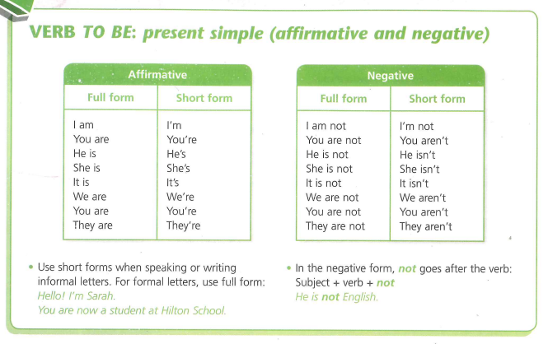
- Como se puede observar, tanto en la forma afirmativa como en la negativa hay dos divisiones.
Full form (forma larga), short form (forma corta)

La forma corta es la abreviación (la unión de dos palabras a través de un apostrofe)
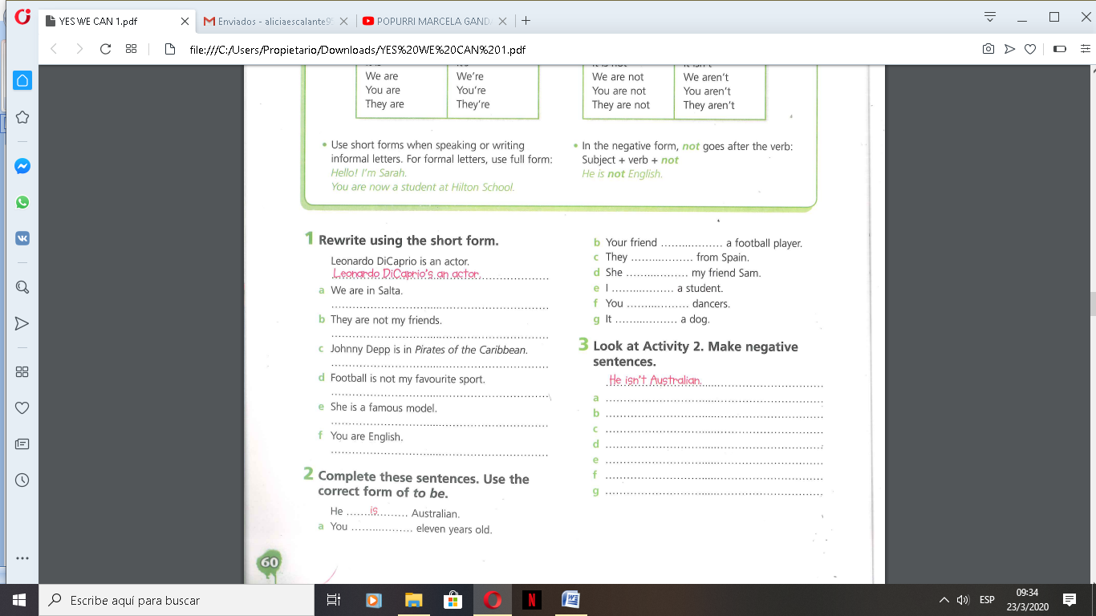
ACTIVIDAD 1 (desarrollar aquí las actividades del punto 1 de la imagen anterior)
RE-ESCRIBIR LAS ORACIONES USANDO LA FORMA CORTA (SEGUN EL EJEMPLO)
- We`re in Salta ……………………………………………………………
- ………………………………………………………………………………….
- …………………………………………………………………………………
- …………………………………………………………………………………
- …………………………………………………………………………..
ACTIVIDAD 2 (desarrollar aquí las actividades).
COMPLETAR LAS ORACIONES USANDO LA FORMA CORRECTA DEL VERBO “TO BE” (AM-IS-ARE)
- You are eleven years old.
- ……………………………………………………………………….
- ……………………………………………………………………….
- ……………………………………………………………………….
- ……………………………………………………………………….
- ………………………………………………………………………..
- …………………………………………………………………………
ACTIVIDAD 3 (desarrollar aquí las actividades).
MIRANDO LA ACTIVIDAD ANTERIOR, ESCRIBE LA FORMA NEGATIVA.
- You are not eleven years old./ You aren´t eleven years old.
- …………………………………………………………………….
- …………………………………………………………………….
- …………………………………………………………………….
- …………………………………………………………………….
- …………………………………………………………………….
- ………………………………………………………………………
Mira el siguiente cuadro sobre la forma de realizar preguntas y responder con el verbo “to be” ser o estar, luego realiza las actividades:
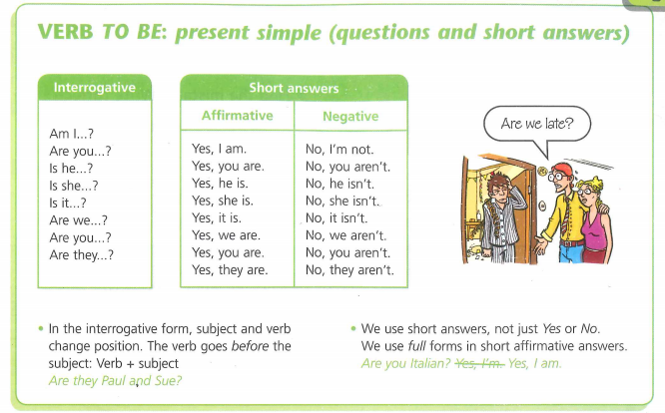
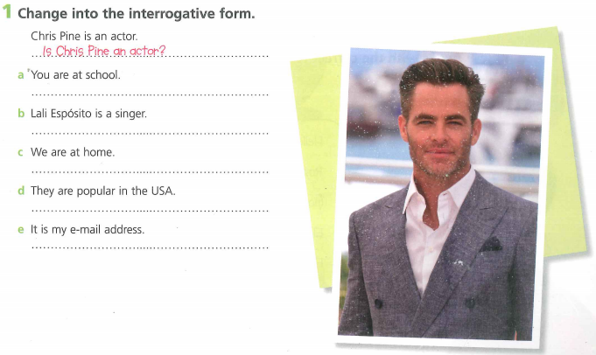
ACTIVIDAD 1 (escribir aquí tus respuestas de la actividad anterior)
TRANSFORMA LAS ORACIONES A SU FORMA INTERROGATIVA Y RESPNDE.
- Are you at school? No, I´m not.
- ……………………………………………………………………………………
- ……………………………………………………………………………………
- ……………………………………………………………………………………
- ……………………………………………………………………………………
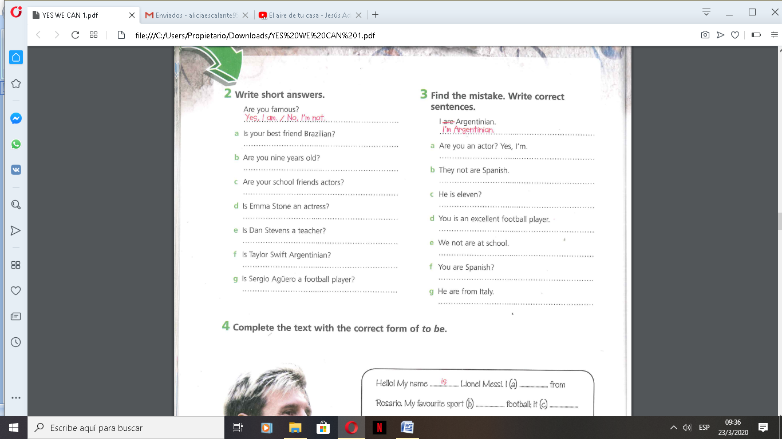
ACTIVIDAD 2 (desarrollar aquí el punto 2)
LEE LAS PREGUNTAS Y RESPONDE
- …………………………………………………………………………………..
- …………………………………………………………………………………..
- …………………………………………………………………………………..
- ……………………………………………………………………………………
- ……………………………………………………………………………………
- ……………………………………………………………………………………
- …………………………………………………………………………………….
ACTIVIDAD 3 (desarrollar aquí el punto 3)
ENCUENTRA EL ERROR Y CORRIGE LAS ORACIONES
- ……………………………………………………………………………………..
- ………………………………………………………………………………………
- ………………………………………………………………………………………
- ………………………………………………………………………………………
- ……………………………………………………………………………………….
- ……………………………………………………………………………………….
- ……………………………………………………………………………………….
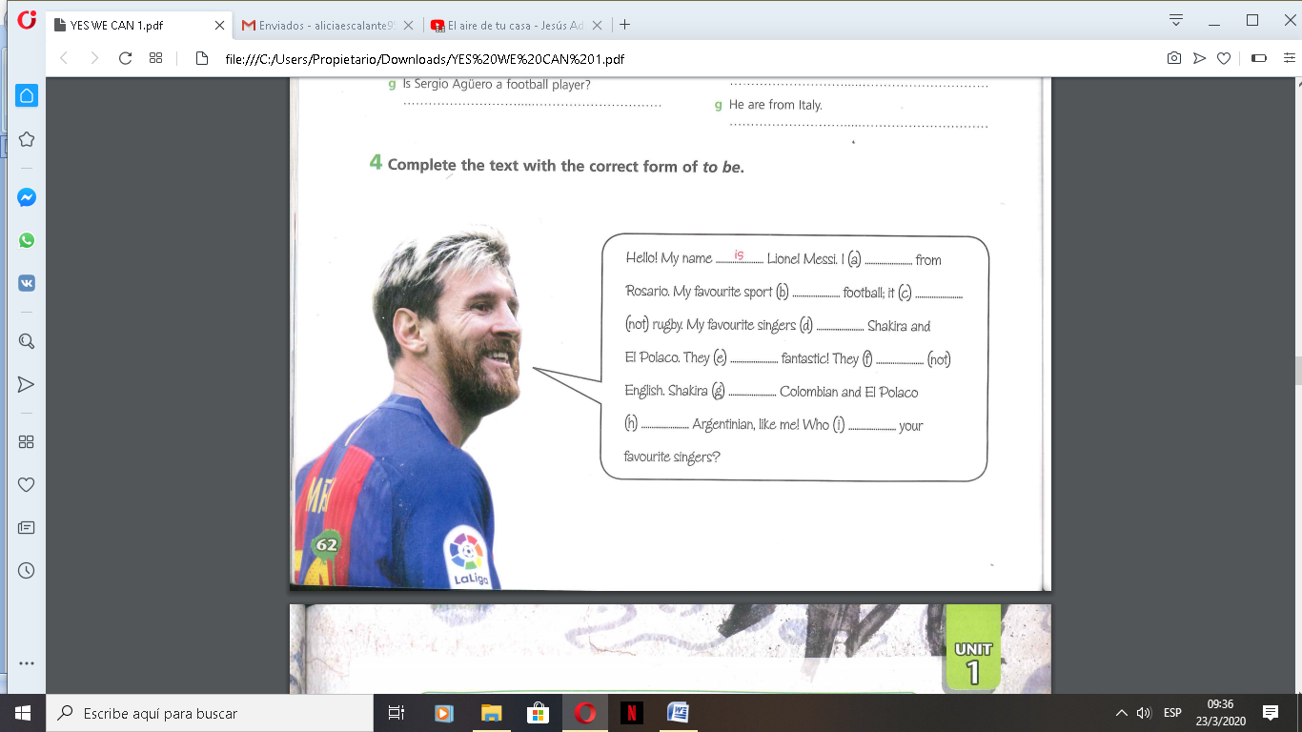
ACTIVIDAD 4
COMPLETA EL TEXTO SOBRE MESSI UTILIZANDO: AM – IS – ARE
- ……………… b) …………...
- ……………… d) ……………
- ……………… f) ………………
- ……………… h) ………………
- ……………….

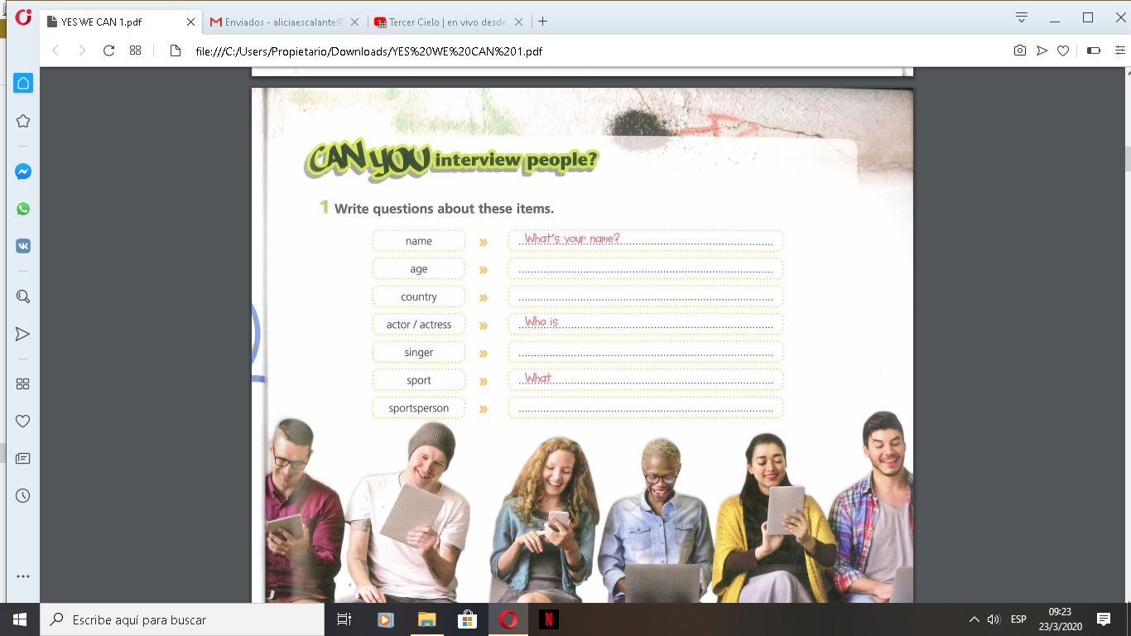
ACTIVIDAD 1
ENTREVISTA: ESCRIBE LAS PREGUNTAS PARA LOS SIGUIENTES ITEMS

NAME (NOMBRE) ……………………………………………………………………………….?

AGE (EDAD)………………………………………………………………………………………….?
COUNTRY (PAIS)……………………………………………………………………………………?
ACTOR/ACTRESS ………………………………………………………………………………….?
SINGER (CANTANTE)……………………………………………………………………………..?
SPORT (DEPORTE)……………………………………………………………………………....?
SPORTPERSON (DEPORTISTA) …………………………………..…………………………?
VIDOES EXPLICATIVOS
ENTRA EN LOS SIGUEINTES LINKS PARA VER LOS VIDEOS
- TO BE: Forma Afirmativa y Negativa : https://youtu.be/9p-_NhWuuZQ

- TO BE : Interrogativa: https://youtu.be/Vxeos3hAJYg

- INFORMACION PERSONAL : https://youtu.be/pWh-7f2TyRE

